Unidade 2.2 – Interpretação de Testes Laboratoriais
Introdução
O MISAU estabelece claramente quais são os exames laboratoriais de rotina que devem ser realizados nos doentes que fazem seguimento nos serviços de TARV. O cumprimento deste calendário vai permitir ao TMG uma avaliação mais adequada do doente e vai apoiar nas decisões clínicas para o início do TARV e na escolha da linha de tratamento para cada caso.
Além do seguimento de rotina, os exames laboratoriais são importantes no diagnóstico e seguimento das infecções oportunistas, reacções adversas e falência terapêutica.

Nesta unidade serão apresentados os seguintes conteúdos:
- Importância da interpretação correcta de testes laboratoriais
- Relação entre o teste e o sistema orgânico ou doença
- Quando pedir testes laboratoriais
- Identificação e interpretação de resultados anormais dos testes laboratoriais
- Nomes diferentes para o mesmo teste laboratorial
- O que fazer em caso de um resultado anormal

Importância da Interpretação Correcta de Testes Laboratoriais

A interpretação correcta dos testes laboratoriais ajudará o Técnico de Medicina a:
- Confirmar o diagnóstico do HIV através dos seguintes testes:
  - Testes Unigold e Determine para diagnosticar o HIV nos adultos;
  - Teste PCR para diagnosticar o HIV nas crianças menores de 18 meses.
- Avaliar o estadio imunológico do HIV:
  - CD4 (cels/mm³);
  - CD4% (nas crianças menores de 5 anos).
- Determinar o estadio clínico do doente:
  - Testes para confirmar as condições de estadio III e IV (por exemplo, hemograma).
- Reconhecer contra-indicações para medicamentos:
  - Bioquímica, hemograma.
- Reconhecer sinais de IO e de reacções adversas a medicamentos:
  - Por exemplo, BK para confirmar tuberculose pulmonar, tinta-da-china para confirmar meningite causada por cryptococco;
  - Bioquímica, hemograma para reconhecer hepatite ou anemia causadas por medicamentos.
- Avaliar a resposta do doente em relação ao tratamento ARV ou a IO:
  - CD4;
  - BK;
  - Outros.

Relação entre o Teste e o Sistema Orgânico ou Doença
Para solicitar o teste certo e interpretar correctamente os resultados, é preciso entender qual é o órgão, sistema orgânico ou doença avaliado por cada teste laboratorial.
Nas tabelas abaixo descrevemos a correspondência entre testes, sistemas orgânicos e possíveis doenças:

Testes | O que mede ou avalia o teste | Função de qual sistema orgânico | Interpretação dos resultados | Uso nos cuidados do SIDA | Disponível em Moçambique

A Depuração de creatinina:

A creatinina é um produto da degradação resultante do metabolismo dos músculos esqueléticos, é filtrada pelos rins e excretada na urina.
O teste da depuração da creatinina é utilizado para conhecer se existe dano renal para o uso do Tenofovir (TDF), um ARV utilizado na primeira linha de tratamento
A função renal é derivada ou relacionada com a medição da depuração de alguma substância pelos rins. A depuração de uma substância é definida como a quantidade de sangue ou plasma completamente liberada desta substância, por unidade de tempo, através da filtração renal.

O teste de depuração da creatinina é realizado com medição da creatinina em uma amostra de urina colhida em um tempo estabelecido e também em uma amostra de sangue colhida no período de colheita da amostra de urina.

Existem varias Fórmulas para o calculo da Depuração da Creatinina, uma das mais usadas é a “Creatinine clearance (Cockroft Gault)” a seguir, e umas tabelas para poder consultar com mais facilidade:

Sexo masculino: (140 – idade em anos) x (peso em kgs)
72 x serum creatinine em mg/dl

Sexo feminino: (140 – idade em anos) x (peso em kgs) x 0.85
72 x serum creatinine em mg/dl

* Em Moçambique, a unidade de referência da creatinina sérica é µmol/L, que corresponde a Unidade do Sistema Internacional.
Entretanto, para fins de cálculo da depuração estimada da creatinina, é preciso converter o valor da creatinina sérica do doente (que é dado em µmol/L) para mg/dl, antes de se aplicar a fórmula acima.
Para isso, basta dividir o valor da creatinina sérica do doente (em µmol/L) por 88,4. O resultado corresponderá a medida da creatinina sérica do doente em mg/dl.

Para cada doente em uso de TDF, a depuração da Creatinina deve ser calculada, a cada 6 meses.
Sempre que houver sinais de nefrotoxicidade após a introdução do TDF, este deve ser suspenso imediatamente, pois a toxicidade relacionada com o TDF não é reversível.
É uma contra-indicação absoluta para o uso de TDF uma depuração de creatinina <30 ml/min. Não é recomendado administrar TDF aos pacientes com depuração de creatinina <60 ml/min
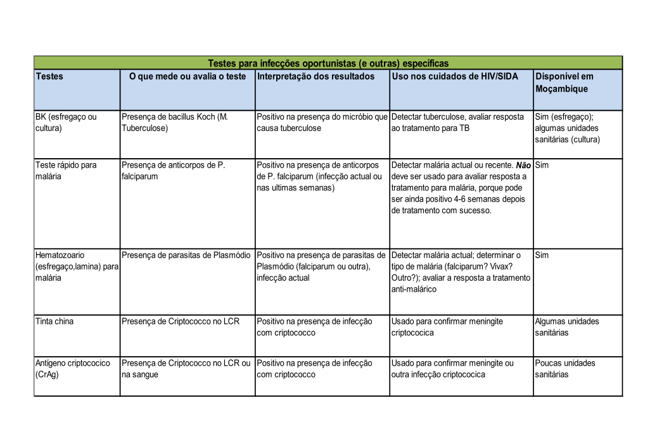

Quando Pedir Testes Laboratoriais
Nos cuidados da pessoa seropositiva, os testes laboratoriais são indicados para as seguintes circunstâncias:

Testes de rotina em todos os doentes:
- Confirmar a infecção pelo HIV;
- Estadiamento clínico e imunológico:
  - Estadiamento clínico: hemograma;
  - Estadiamento imunológico: contagem de CD4;
- Determinar a elegibilidade para primeira linha de TARV (hemograma, bioquímica, CD4);
- Detectar reacções adversas a medicamentos (hemograma, bioquímica);
- Avaliar resposta ao TARV (está a subir o CD4?).

NOTA: Para conhecer melhor o calendário dos testes de rotina ao longo do seguimento do doente, consulte a tabela de exames laboratoriais na unidade de seguimento de TARV.

Testes usados quando há sinais ou sintomas de infecção ou doença oportunista, ou outra doença, ou reacção adversa a medicamentos:
- Diagnosticar as infecções oportunistas e comuns (confirmação de diagnóstico antes de tratar): BK, testes para malária, tinta-da-china, outros (depende dos sinais e sintomas do doente).
- Detectar as reacções adversas a medicamentos (anti-retrovirais, Cotrimoxazol, medicamentos para TB, outros) na presença de sinais e sintomas;
- Avaliar a resposta ao tratamento das infecções oportunistas e comuns (BK ainda é positivo ou já voltou a ser negativo? O plasmódio ainda aparece no hematozoário ou já não?).
Identificação e Interpretação dos Resultados Anormais dos Testes Laboratoriais
Uma correcta interpretação dos resultados dos testes só é possível se o clínico conhece:
- Qual é a relação entre o teste e o SIDA, as infecções oportunistas, as reacções adversas aos medicamentos, e outras doenças?
- O que mede ou detecta cada teste?
- Como deve ser um resultado normal? (Quais os limites?) Qual é a unidade de medição (especialmente para os testes de bioquímica)?
- Os diferentes nomes usados pelos diferentes laboratórios para indicar o mesmo teste.

Limites dos Resultados Normais

- Testes com resultado “positivo” ou “negativo” (alternativa: “reactivo” ou não “reactivo”):
- “Positivo” ou “reactivo” normalmente significa que uma doença (ou anticorpo) provavelmente está presente.
- Às vezes, “positivo” pode ser indicado pelo símbolo “+”. Neste caso, + significa que a doença está presente, mas o número de micróbios ou parasitas detectados é baixo, e ++++ significa que a doença está presente e que são muitos os micróbios ou parasitas.
- “Negativo” ou “não reactivo” normalmente significa que uma doença (ou anticorpo) provavelmente não está presente.
- Usamos a palavra “provavelmente” porque existem falsos positivos e falsos negativos para cada teste.

- Testes com resultado numérico
- Normalmente, não há um só valor normal. Por exemplo, uma hemoglobina de 12,1 g/dl ou uma hemoglobina de 14,2 g/dl pode ser normal. Os “limites” dos valores normais são os números mais baixos e mais altos que são aceites como normais. É preciso saber se os valores são normais para o seu laboratório. Às vezes, os valores normais aparecem no relatório do laboratório e às vezes não.
- O uso de diferentes sistemas de medição dos resultados pode provocar confusão na interpretação dos resultados numéricos. As unidades usadas para medir e reportar o resultado podem ser diferentes em laboratórios que usam aparelhos diferentes. Por exemplo, uma ALT normal pode ser 20 (limites dos resultados normais: 0-40 IU/L) ou 0,20 (limites dos resultados normais 0,12-0,88 μmol/l).
- Dependendo do sistema de medição usado pelo aparelho, por exemplo, um doente que pesa 50 quilogramas ou 110 libras; o peso é igual, mas as unidades de medição são diferentes. Às vezes, o mesmo laboratório pode usar dois ou mais sistemas para medir os resultados do mesmo teste. O Técnico de Medicina deve conhecer as unidades usadas no laboratório local. Quando o técnico compara os resultados de dois testes, deve certificar-se que os dois testes usam as mesmas unidades de medição.

A tabela abaixo descreve algumas das unidades de medição que agora são usadas em Moçambique.

Tabela 1: Unidades de Medicação Alternativas

Teste (nome simples) | Algumas Unidades de Medição Alternativas.  NOTA: Os valores normais podem variar um pouco entre laboratórios; conheça as normas locais!
 | Unidade (1) | Normal usando Unidade 1 | Unidade (2) | Normal usando Unidade 2
HIV (teste rápido) | Sem unidades específicas | Não reactivo, ou negativo
CD4 (contagem) | cels/µL (Cels por microlitro) | 410 - 1590
CD4 (%) | % | 31-60
AST | u/L (unidades por litro) | 0-38 | µmol/L (micro-moles/litro) | 0,18-0,78
ALT | u/L (unidades por litro) | 0-40 | µmol/L (micro-moles/litro) | 0,12-0,88
Amilase | u/L | 27-131 | μmol/L | 0,46-2,23
Bilirrubina, total | mg/dL (miligramas por decilitro) | 0,1-1 | µmol/L (micro-moles/litro) | 3,4-21
Bilirrubina, conjugada (ou direita) | mg/dL (miligramas por decilitro) | 0,1-0,2 | µmol/L (micro-moles/litro) | 0- 8,2
Creatinina | mg/dL (miligramas por decilitro) | 0,7-1,4 | µmol/L (micro-moles/litro) | 44,2-134
Glucose | mg/dL (miligramas por decilitro) | 60-110 | mmol/L (mili-moles/litro) | 3,05-6,05
Leucócitos (contagem) | cels x 10³/ µL (mil de cels por microlitro) | 4,5-11,0 | Mil de cels/mm³ | 4,5-11,0
Eritrócitos (contagem) | cels x 10⁶/ µL (milhões de cels por microlitro) | 3,8-5,7 | Milhões de cels/mm³ | 3,8-5,7
Hemoglobina | g/dL (gramas por decilitro) | 12,0 – 17,5
Plaquetas | cels x 10³/ µL (mil cels por microlitro) | 150-450
- No diagnóstico das reacções adversas a medicamentos, deve-se comparar o resultado obtido num certo teste com o limite superior dos resultados normais usando múltiplos de ALN (Acima do Limite Normal). O grau de elevação do teste (referido como número de vezes acima do limite normal ou ALN) determina o grau da reacção adversa. Por exemplo, se o limite normal da creatinina é de 1,4 mg/dL, uma creatinina de 2,1 mg/dL seria 1,5x ALN, uma creatinina de 2,8mg/dL seria 2x ALN, uma creatinina de 7,0 mg/dL seria 5x ALN, etc. (Veja capítulo das reacções adversas para mais informação.)
Nomes Diferentes para o Mesmo Teste Laboratorial

Laboratórios diferentes podem usar nomes diferentes para indicar o mesmo teste.

  - Em alguns laboratórios, os resultados aparecem com nomes em outras línguas (por exemplo, em inglês). O Técnico de Medicina deve conhecer os nomes usados no laboratório local.

Na tabela a seguir estão indicados alguns exemplos de nomes diferentes usados para o mesmo teste:

Tabela 2: Nomes Alternativos usados para Diferentes Testes

Teste (nome mais comum) | Alguns Nomes Alternativos
CD4 (contagem) | CD3+CD4+ abs cnt | T Helper Lymphs (CD3+CD4+) Abs Cnt
CD4 (%) | CD3+CD4+ % lymphs | T Helper % of Lymphs (CD3+CD4+/CD45+)
AST | SGOT | GOT
ALT | SGPT | GPT
Bilirrubina | Bilirrubina total | Bil
Bilirrubina direita | Bilirrubina conjugada | Cbil
Glucose | Glicemia | Glic
Leucócitos (contagem) | WBC
Eritrócitos (contagem) | RBC
Hemoglobina | HGB
Plaquetas | PLT

Às vezes, dois testes diferentes têm nomes muito similares. Por exemplo:
“Perigosamente” anormal: Existem definições diferentes para testes diferentes. Por exemplo, uma creatinina muito elevada pode ser perigosamente anormal, mas uma creatinina baixa (0,15 mg/dL) é pouco comum mas não é anormal. Mas, uma hemoglobina muito baixa (por exemplo, 3,0 g/dL) é perigosamente anormal, e as hemoglobinas muito elevadas (por exemplo, 27 g/dL) não ocorrem na realidade!
- “Bilirrubina total” e “Bilirrubina directa” não são o mesmo teste;
- Contagem de CD4 não é a mesma coisa que a percentagem de CD4.
O Técnico de Medicina não deve comparar o resultado de um teste de bilirrubina total ao resultado de bilirrubina directa (ou “conjugada”), e não deve comparar a contagem à percentagem de CD4.

  - Às vezes, o relatório do laboratório terá um erro e o Técnico de Medicina deve ser capaz de suspeitar e investigar tais erros. Por exemplo:
- Se o resultado reportado da hemoglobina é 0,2 g/dL, ou 200 g/dL, o Técnico de Medicina deve suspeitar haver um erro. Nestes casos, deve repetir o teste e informar ao laboratório. Estes valores são fisiologicamente impossíveis;
- Se o CD4 realmente foi de 19 há três meses, e o doente ainda não iniciou TARV, um resultado de 842 hoje não é possível.

Relação entre o Resultado do Teste e o Contexto Clínico
- O técnico deve saber o que avalia cada teste (veja os exemplos acima dados para alguns testes comuns).
- O técnico deve poder identificar um resultado perigosamente anormal (este tema será tratado na unidade sobre reacções adversas).
- Muitas vezes é preciso conhecer o resultado do teste anterior para interpretar o resultado actual. Por exemplo:
  - Se o CD4 hoje é de 211 cels/mm³, o resultado é preocupante se o último CD4 foi de 462 cels/mm³, mas não é preocupante se o último resultado de CD4 foi de 29 cels/mm³.
  - Se a hemoglobina hoje é 7,2 g/dL, o resultado é preocupante se a última hemoglobina foi de 9,5 g/dl, mas não é preocupante se a última hemoglobina foi de 5,1 g/dl.
  - Se o ALT hoje é de 211 u/L, o resultado é preocupante se o doente acaba de iniciar Nevirapina e tinha ALT normal antes; mas é uma boa notícia se o doente tinha ALT de 355 u/L há duas semanas e a elevação foi causada por Nevirapina que já foi suspensa.
O técnico que não souber interpretar o resultado dum teste laboratorial deve consultar o médico.
O que Fazer em Caso de um Teste Anormal
A resposta ao resultado anormal depende do contexto. As possibilidades incluem:
- Iniciar o tratamento para infecção ou doença oportunista ou comum. Exemplos: Se BK positivo, iniciar o tratamento para tuberculose; se resultado do hematozoário for positivo para malária, iniciar o tratamento.
- Mudar o regime para tratar uma infecção ou doença oportunista ou comum. Exemplo: Um doente com hematozoário para malária positiva (Pf +++) inicia o tratamento com primeira linha de tratamento para malária. Se voltar seis dias depois e ainda apresentar-se com febre alta, e a lâmina ainda mostrar Pf ++++, o técnico deve iniciar a segunda linha de tratamento para malária.
- Iniciar investigação para determinar a causa de uma anormalidade. Exemplos: Se a hemoglobina é 7,9 g/dL, usar algoritmo de anemia para avaliar.
- Determinar a linha de anti-retroviral que vai ser prescrita. Exemplo: Se a hemoglobina de uma grávida é de 7,1 g/dL, o técnico vai iniciar d4T em vez de AZT.
- Suspender um medicamento que causa reacção adversa (ver unidade sobre reacções adversas). Exemplo: Se as transamínases (ALT, AST) são normais antes de iniciar TARV, mas os valores sobem até 7 vezes do limite superior dos limites normais um mês depois de iniciar Nevirapina, o Técnico de Medicina deve consultar o médico para ver a possibilidade de suspender Nevirapina e trocar por outro medicamento.
- Encaminhar o doente ao médico para avaliar a possibilidade de falência terapêutica. Por exemplo, se o CD4 está a baixar muito (por exemplo, de 190 a 75 cels/mm³, e a seguir de 75 a 60 cels/mm³) no doente que toma anti-retrovirais e tem boa adesão, é provável que o doente tenha um vírus com resistência ao tratamento de primeira linha, portanto, devia mudar para a segunda linha (Este tema será abordado na unidade sobre seguimento de TARV).
- Na ausência de sinais de perigo, no doente estável às vezes é aconselhável continuar sem mudanças no tratamento e repetir o teste após uma ou duas semanas. Por exemplo, na presença de uma reacção hepática de grau I, seria uma estratégia recomendável.

Pontos-Chave
- Os testes de laboratório são uma ferramenta de apoio para o diagnóstico, tratamento e seguimento dos doentes seropositivos.
- O TMG deve conhecer o calendário de rotina do MISAU para testes de laboratório e a sua interpretação.
- Os nomes dos testes e os valores de referência dos mesmos podem variar de um laboratório para outro; o Técnico de Medicina deve conhecer as normas locais e as diferenças (se tiver) entre laboratórios locais.
- É preciso ter conhecimento do significado dos resultados dos testes para agir de forma adequada perante resultados anormais.
- O TMG deve saber interpretar o resultado de um teste, caso tenha dificuldade, consultar o médico.

